Soal 1 — Forward Propagation (40 poin)

Diberikan sebuah MLP dengan arsitektur 2 → 2 → 1 (2 input, 1 hidden layer dengan 2 neuron, 1 output). Diketahui data input, label, dan bobot awal sebagai berikut:

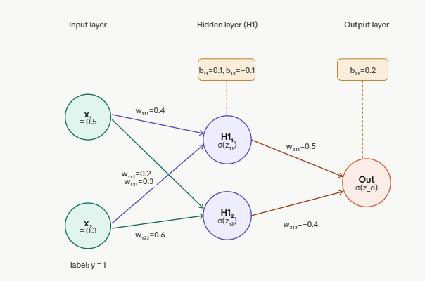
Data Input dan Label
x₁ = 0.5
x₂ = 0.3
y = 1 (label asli, kelas positif)

Bobot Awal
=== Hidden Layer (H1) ===
Neuron H1₁: w₁₁₁ = 0.4, w₁₁₂ = 0.2, b₁₁ = 0.1
Neuron H1₂: w₁₂₁ = 0.3, w₁₂₂ = 0.6, b₁₂ = −0.1

=== Output Layer ===
Neuron Out: w₂₁₁ = 0.5, w₂₁₂ = −0.4, b₂₁ = 0.2

Fungsi Aktivasi
Hidden layer : Sigmoid σ(x) = 1 / (1 + e^⁻x)
Output layer : Sigmoid σ(x) = 1 / (1 + e^⁻x)
Loss function: Binary Cross Entropy (BCE)
L = − [ y · log(ŷ) + (1−y) · log(1−ŷ) ]

Pertanyaan Soal 1
- Hitung nilai z dan h untuk setiap neuron di hidden layer (H1₁ dan H1₂).
- Hitung nilai z dan ŷ untuk neuron output.
- Hitung nilai loss BCE.
- Tentukan prediksi kelas berdasarkan threshold 0.5.

Soal 2 — Backward Propagation (50 poin)

Gunakan hasil dari Soal 1. Dengan learning rate η = 0.1, hitung gradien dan perbarui semua bobot menggunakan backpropagation.

Rumus yang Digunakan
=== Output layer ===
δ³ = ŷ − y (khusus BCE + Sigmoid)
∂L/∂w₂₁₁ = δ³ · h₁₁
∂L/∂w₂₁₂ = δ³ · h₁₂
∂L/∂b₂₁ = δ³

=== Hidden layer (chain rule) ===
∂L/∂h₁₁ = δ³ · w₂₁₁
δ¹₁ = ∂L/∂h₁₁ · σ(z₁₁) · (1 − σ(z₁₁))
∂L/∂w₁₁₁ = δ¹₁ · x₁
∂L/∂w₁₁₂ = δ¹₁ · x₂

=== Update bobot ===
w ← w − η · ∂L/∂w

Pertanyaan Soal 2
- Hitung δ³ (error signal output layer).
- Hitung gradien ∂L/∂w₂(₁₁), ∂L/∂w₂(₁₂), dan ∂L/∂b₂₁.
- Hitung δ¹₁ dan δ¹₂ (error signal hidden layer).
- Hitung gradien semua bobot W1 dan bias b1.
- Perbarui semua bobot dan bias.

Soal 3 — Analisis (10 poin)

- Apakah loss akan turun atau naik setelah satu iterasi update? Jelaskan mengapa.
- Apa yang terjadi jika learning rate η diperbesar menjadi 10.0? Jelaskan dampaknya.

